|  |
| --- |
| Práctica Integral Unidad II |
| Programación Web | Ing. TIC’s | Profesor Luis Antonio Cruz Macías |
|  |
| Mario Alberto Vázquez López | No. De Control 15151261 |
|  |

Paleta de Colores

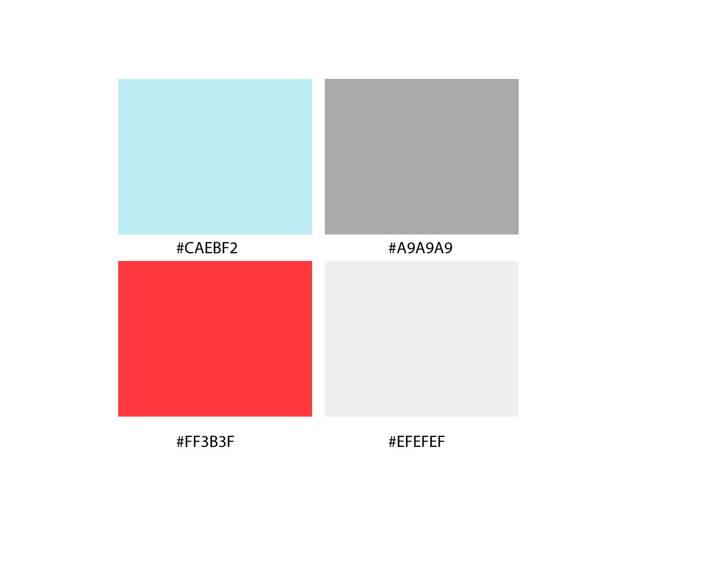

Captura de Pantalla

